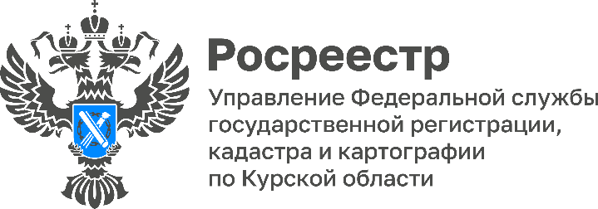

В УправленииРосреестра по Курской области провели семейный день

В Управление Росреестра по Курской области прошел «Семейный день» – дети сотрудников ведомства побывали на рабочих местах родителей.
Познакомились со специальностью земельного инспектора. Узнали, как измеряют землю и что нужно сделать для того, чтобы стать государственным инспектором по использованию и охране земель.
Ярким событием «Семейного дня» для детей стало посещение выставки геодезии и картографии.
Юным гостям разрешили потрогать экспонаты выставки, показали и рассказали о приборах, применяемых при земельных измерениях сейчас.
Заместитель начальника отдела государственного земельного надзора Управления Росреестра по Курской области Елена Леонидовна Сороколетова рассказала, как и чем нужно измерять землю, и для чего важна такая процедура.
Ребятам предложили самим выполнить простейшие измерения длин и площадей, чтобы понять важность точности измерения в земельных спорах.
С большим интересом дети попробовали себя в роли «знатоков нивелиров и рулеток». Охотно примерили фирменные жилетки инспектора земельного надзора.

#КурскийРосреестр #БольшаякомандаРосреестра #МолодежьРосреестра
#земнадзор

